南政地〔2024〕45号

南安市人民政府关于收回福建省
南安市莲花峰药厂1宗国有土地使用权的批复

市自然资源局：
《南安市自然资源局关于收回福建省南安市莲花峰药厂1宗国有土地使用权的请示》（南资源〔2024〕469号）收悉。经研究，现批复如下：
为保障城西电网建设项目用地需求，根据《中华人民共和国土地管理法》第五十八条第一款规定和南安市2024年第五次自然资源利用管理联席会议暨自然资源价格委员会议纪要（南资源联〔2024〕5号）精神，同意收回福建省南安市莲花峰药厂位于溪美街道莲塘村1宗国有土地使用权，不动产权证为闽（2022）南安市不动产权第1302698号，土地使用权登记面积为3458.2平方米。具体宗地位置详见用地勘测定界图（见附件）。土地使用权的收回按有关规定给予补偿。该宗土地使用权收回后纳入南安市土地储备中心土地储备库，作为政府储备用地；按属地管理原则，在储备用地未重新供应前，由溪美街道办事处负责土地的管护工作，防止土地被侵占。收储的土地使用权严格按照规划用途及国家土地供应政策进行供地。

附件：福建省南安市莲花峰药厂用地勘测定界图

南安市人民政府
2024年7月17日
（此件主动公开）

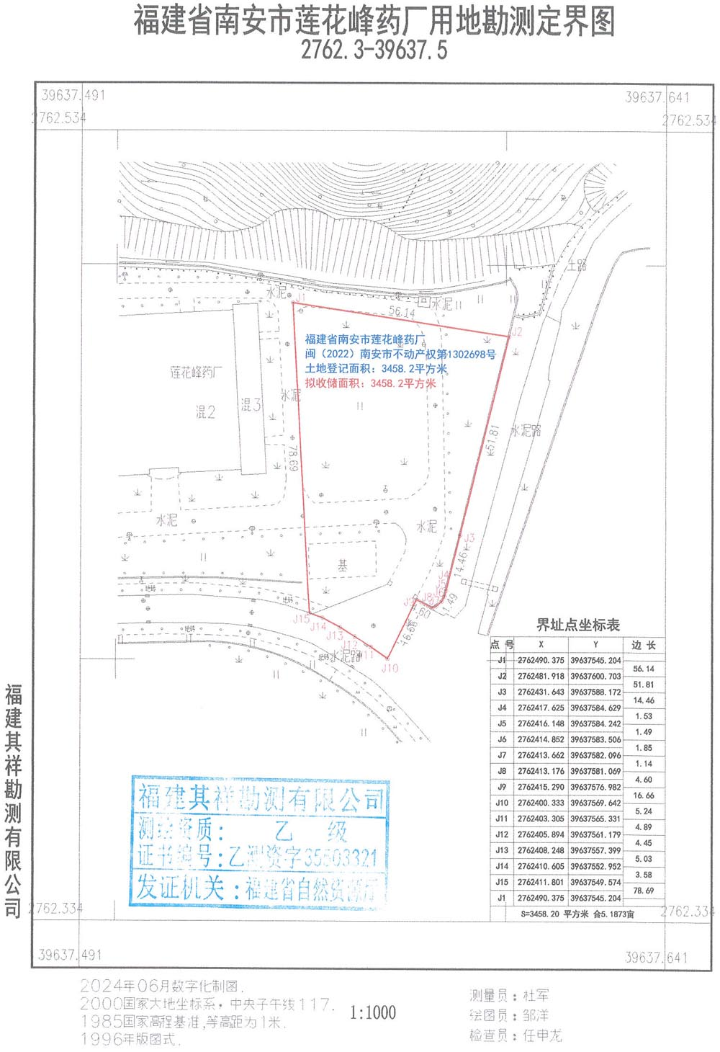
附件

抄送：市发改局、财政局、住建局、审计局、城管局，溪美街道办
事处。
市政府王连赞市长、吴振强常务副市长、周全副市长、侯强辉副市长。
南安市人民政府办公室 2024年7月18日印发

